**Invesco: Investiční výhled na rok 2024 v oblasti nemovitostí**

*Mike Bessell, ředitel Evropské investiční strategie, společnost Invesco*

* **Investování do nemovitostí skrze korekce na trhu v minulosti vedlo k lepším výkonům investic do nemovitostí. Věříme, že tomu tak bude i v roce 2024.**
* **Domníváme se, že aby v tomto volatilním prostředí uspěli, budou muset investoři změnit svou investiční strategii.**
* **Kromě zaměření na hodnotu vytvořenou nedávnou volatilitou trhu se soustředíme na demografické změny, požadavky na udržitelnost a technologické změny.**

Existuje citát běžně připisovaný Marku Twainovi, který říká: *"Kdykoli se ocitnete na straně většiny, je čas se zastavit a zamyslet"*. Je to dobrá rada obecně – ale možná obzvlášť důležitá pro aktivní investory, kteří hledají nekonsenzuální příležitosti.

Rok 2023 se ukázal jako volatilní rok a mnoho novinových titulků s tématem nemovitostí se zaměřilo na volatilitu cen, kterou způsobily rostoucí úrokové sazby. Nabídl ale příležitosti pro ty, kteří jsou připraveni, a my věříme, že tomu tak bude i v roce 2024.

Investování díky korekcím v minulosti vedlo k lepším výsledkům a podle našeho názoru se tato příležitost bude opakovat i v letech 2024 a 2025. Jsme přesvědčeni, že pokračující tlaky na refinancování a obavy z udržitelnosti budou na našich trzích i nadále způsobovat nesprávné oceňování, což aktivním investorům umožní těžit z příležitostí vytvořit hodnotu po celý zbytek desetiletí.

**Může být rok 2024 dalším rokem 2014?**

Investoři do nemovitostí v minulosti těžili z mimořádných výnosů po korekcích trhu. Abychom to dále ilustrovali, podívejme se na graf 1. Na základě dat společnosti INREV graf ukazuje pětileté výnosy fondů "value add" v Evropě s různými počátečními obdobími. Jak je vidět, je zde zřetelný vzorec lepší výkonnosti fondů, které investovaly v období po globální finanční krizi, a zejména po krizi eura v roce 2013. Ačkoli se níže uvedený graf zaměřuje na portfolia "value add", podobný vzorec je patrný i při pohledu na pětileté výnosy základních nemovitostních fondů. Uvedená analýza stále ukazuje jasné vzorce překonávání výkonnosti, i když přizpůsobíme posun výnosů.

Tato lepší výkonnost je dána řadou faktorů – v neposlední řadě schopností těžit z chybného ocenění při sníženém objemu transakcí. Investoři jako Invesco Real Estate navíc disponují zdroji potřebnými k přesunu aktiv, pokud se domníváme, že by mohli těžit z kapitálových výdajů. Zatímco méně zkušení vlastníci mohou v období ekonomických turbulencí postrádat důvěru k realizaci nákladných projektů a místo toho se snaží prodávat.

Domníváme se, že rok 2024 pravděpodobně nabídne podobně silnou výkonnost, a věříme, že investoři z toho mohou těžit, pokud budou "hrát v útoku", jak nastínil Kevin Grundy ze společnosti Invesco v nedávném podcastu. Kevin je jedním z našich výkonných ředitelů a stará se o správu evropských fondů.

**Obrázek 1: Výnosy evropských VA fondů podle ročníků, prvních 5 let**

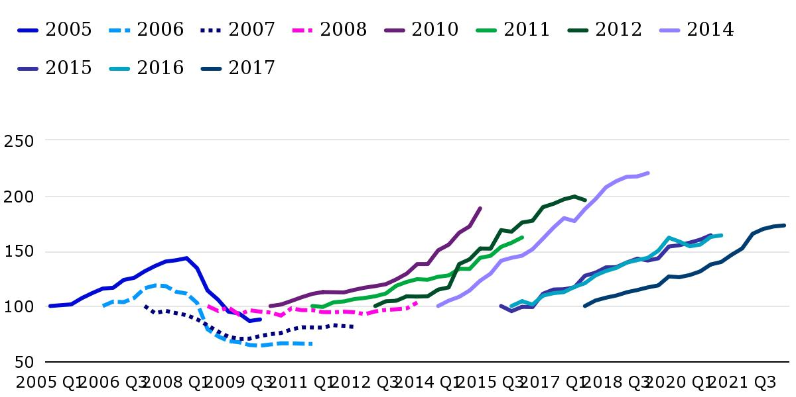

*Zdroj: INREV k lednu 2023. V roce 2009 a 2013 nebyly uvedeny žádné fondy s přidanou hodnotou. Indexováno na 100 při první závěrce. Minulá výkonnost nepředpovídá budoucí výnosy.*

**V jaké fázi globálního hospodářského cyklu se nacházíme?**

Centrální banky strávily rok 2023 bojem s inflací a nyní bude úkolem udržet ji pod kontrolou. Ačkoli se meziroční tempo růstu cen celosvětově zpomalilo, některé základní tlaky však přetrvávají.

S ohledem na to se finanční trhy přizpůsobují dvěma klíčovým skutečnostem. První je, že úrokové sazby pravděpodobně zůstanou vyšší déle, než se doufalo. Druhým je, že hospodářský růst se pravděpodobně výrazněji neobnoví v nejbližší době.

Pokles růstu HDP do budoucna může oslabit poptávku po některých sektorech realitního trhu. Nicméně i v prostředí pomalejšího růstu zůstane poptávka od některých skupin nájemců silná. Ve společnosti Invesco se naše investiční strategie zaměřují na identifikaci příležitostí, které podrobněji popisujeme níže.

**Přesvědčivé investiční faktory: 2024-2025**

K tomu, aby investoři uspěli v nestabilním ekonomickém prostředí a využili dostupných příležitostí k ocenění, budou muset změnit svou investiční strategii. Nedávná historie zaznamenala přetrvávající trendy v relativní výkonnosti mezi realitními sektory. Jsme však přesvědčeni, že sektorová alokace nebude v budoucnu ta dominantní hnací síla.

Ve společnosti Invesco jsme přestali uvažovat ve čtyřech kategoriích velkých sektorů: rezidenčního, průmyslového, maloobchodního a kancelářského. Místo toho přemýšlíme o subsektorech a o tom, jak jsou aktiva umístěna v rámci menších nik. Například v průmyslovém sektoru jsou obrovské rozdíly v očekávání výnosů u výzkumných a vývojových prostor, chladírenskými sklady a městskou distribucí. Jinými slovy, záleží na detailech.

Do budoucna bude výnosnost jednotlivých aktiv částečně záviset na jasných business plánech a disciplinovaném přístupu k jejich plnění. Růst čistých provozních výnosů (NOI) je také silně ovlivňován sekulárními trendy, které řídí změny vzorců poptávky v čase. Patří sem i posuny v prostředí nájemců, které jsou dále umocňovány změnami na finančních trzích.

Identifikovali jsme čtyři klíčové trendy, které podle našeho názoru budou v krátkodobém a střednědobém horizontu formovat investice do nemovitostí.

**Čtyři klíčové stimuly trhu podle nás:**

* Hodnota vytvořená dislokací trhu
* Demografické změny a urbanizace
* Zpřísňující se požadavky na efektivitu a udržitelnost
* Technologické změny

**V centru pozornosti: Změny v úvěrové aktivitě vytváří příležitosti pro dluhové financování nemovitostí**

Jednou z důležitých oblastí je dluh u nemovitostí – třída aktiv, která se v dnešním prostředí vyšších úrokových sazeb dostala do centra pozornosti.

Tyto úvěry mají obvykle charakter úvěrů s pohyblivou úrokovou sazbou. To znamená, že kupónové platby se zvyšují v souladu s rostoucími úrokovými sazbami, což z nich činí pro mnoho investorů atraktivní příležitost.

Současná korekce trhu navíc vede k tomu, že banky přistupují k novým úvěrům opatrněji. To vytváří možnost pro alternativní poskytovatele úvěrů, aby zaplnili mezery ve financování, které zůstaly po ústupu bank.

**Případová studie: financování hotelu v Barceloně**

Nedávno jsme financovali hotel v Barceloně, na jednom z našich oblíbených trhů s hotely. Při upisování úvěru jsme využili kombinaci odborných znalostí společnosti Invesco Real Estate v oblasti hotelů a dluhů.

Hotel se nacházel v centru města, v turisticky oblíbené destinaci, a již v té době dosahoval dobrých výsledků. Obsazenost hotelu byla vyšší než 90 % a jeho průměrné sazby byly vyšší než v době před příchodem pandemie Covid.

Vzhledem k ocenění měly místní banky nastavené velmi nízké poměry úvěru k hodnotě nemovitosti. To nám umožnilo poskytovat úvěry s mírným poměrem úvěru k hodnotě nemovitosti ve srovnání s historickými úrovněmi a zároveň zajistit atraktivní návratnost našeho kapitálu.

**Náš přístup**

V Invesco se náš tým pro dluhové financování nemovitostí chápe příležitostí na základě fundamentů. Volíme si sponzory a partnery tak, že financujeme aktiva v méně tradičních sektorech nemovitostí nebo v případech, kdy aktiva obsahují prvek přestavby nebo repositioningu.

Domníváme, že současný odklon bank od alternativnějších realitních sektorů bude i nadále poskytovat atraktivní příležitosti. Toho se budeme snažit využít.

**Varování před riziky**

Hodnota investic a výnosy z nich podléhají výkyvům.

To může být částečně způsobeno změnami směnných kurzů. Investoři nemusí získat zpět celou investovanou částku. Minulá výkonnost není vodítkem pro budoucí výnosy.

**Důležité informace**

Tato tisková zpráva je určena pouze pro odborný tisk. Tento dokument má pouze informativní charakter. Názory a stanoviska vycházejí z aktuálních tržních podmínek a mohou se změnit.

**O společnosti Invesco**

Invesco Asset Management Deutschland GmbH, Invesco Asset Management Österreich – pobočka pobočky Invesco Asset Management Deutschland GmbH- jsou součástí Invesco Ltd.,

společnosti pro správu aktiv se spravovanými aktivy v hodnotě více než 1 593 miliard USD (k 31. říjnu 2021).

V případě jakýchkoli dotazů nebo potřeby dalších informací se obraťte na společnost Invesco Asset Management Deutschland GmbH, Valentin Jakubow, telefon +49 69 29807-311.

Obsažené informace nepředstavují investiční doporučení ani jiné poradenství. Prognózy a výhledy trhu uvedené v tomto materiálu jsou subjektivní odhady a předpoklady

vedení fondu nebo jeho zástupců. Mohou se kdykoli změnit bez předchozího upozornění. Nelze zaručit, že se prognózy uskuteční podle předpokladů.

Vydavatelem těchto informací v České republice je společnost Invesco Asset Management Deutschland GmbH, An der Welle 5, D-60322 Frankfurt nad Mohanem.  
 Red Oak ID: 1958016

**Pro více informací kontaktujte:**

**Eliška Krohová**

**Crest Communications, a.s.**

Ostrovní 126/30

110 00 Praha 1

gsm: + 420 720 406 659

e-mail: [eliska.krohova@crestcom.cz](mailto:eliska.krohova@crestcom.cz)